CONTROL DE CAMBIOS DEL DOCUMENTO

|  |  |  |  |  |
| --- | --- | --- | --- | --- |
| **FECHA** | **VERSIÓN** | **DESCRIPCIÓN** | **ÁREA** | **AUTOR** |
|  |  |  |  |  |

# OBJETIVO

Establecer las actividades que se realizarán durante el desarrollo de un proyecto informático, a fin de satisfacer las necesidades del negocio que dieron origen al proyecto.

# ALCANCE

El presente procedimiento está dirigido a los profesionales que realizan la Gestión de Proyectos Informáticos cuyas actividades comprenden desde la elaboración del acta de constitución del proyecto hasta remitir el Acta de Aceptación de Cierre a los interesados del proyecto.

Cabe precisar que este procedimiento se aplicará para todo proyecto informático que desarrolle el área encargada de la gestión de proyectos informáticos, ya sean proyectos de software, de infraestructura, o de otra índole informática que se consideren dentro de la cartera de proyectos del área en mención.

# BASE LEGAL

* R.S. N° 122-2014/SUNAT. - Reglamento de Organización y Funciones de la SUNAT.
* D.S. N° 198-2017-EF.

# DEFINICIONES

Ver Catálogo de Definiciones INSI.

# RESPONSABILIDADES

Ver Catalogo de Responsabilidades INSI

# NORMAS GENERALES

* Este procedimiento se aplica durante la Gestión de Proyectos Informáticos que se desarrollan en el área encargada de la gestión de proyectos informáticos
* Para los formatos que cuenten con una plantilla diseñada en la herramienta de software, pueden ser desarrollados usando el software o completando el documento diseñado en formato Word o Excel.
* Para todas las clases de proyectos se han identificado los procesos que deben seguirse (ver Anexo N° 06) así como los formatos que deben desarrollarse por clase de proyecto para plasmar los resultados de los procesos (ver Anexo N° 07).

# DESCRIPCIÓN

## INICIO DEL PROYECTO:

El diagrama de flujo de este proceso se encuentra en el Anexo N° 01.

### Designar al Jefe de Proyecto Informático

El Jefe de División/Supervisor designa al JPI, quien es la persona que asume la responsabilidad de liderar al equipo de trabajo responsable de alcanzar los objetivos del proyecto.

### Registrar al proyecto en el portafolio de proyectos

El Equipo de Seguimiento y Control registra al proyecto en el portafolio de proyectos. De esta manera, se genera el código del proyecto.

### Generar el Repositorio del proyecto

Una vez designado el JPI, este genera el repositorio del proyecto.

### Coordinar la asignación del personal

El JPI coordina con las Unidades Organizacionales (UUOO) la asignación del personal que trabajará en el proyecto.

### Elaborar el Acta de Constitución del Proyecto

Una vez que se realizó la asignación del personal, el JPI elabora el Acta de Constitución del Proyecto, el cual autoriza formalmente la existencia del proyecto y en el que se plasma, a un alto nivel, la información principal del Proyecto.

Para elaborar el Acta de Constitución del Proyecto se utiliza el formato FOR010 – Acta de Constitución del Proyecto.

### Realizar la Reunión de Kick-off

El JPI convoca y dirige la reunión de Kick-off. Esta reunión se realiza convocando al Equipo de Trabajo INSI y a los principales interesados del proyecto. Durante esta reunión, se presentan los principales objetivos del proyecto. Adicionalmente, se puede enfatizar en la importancia del proyecto y el compromiso que requiere de todos los involucrados para su éxito.

## PLANIFICACIÓN DEL PROYECTO

El diagrama de flujo de este proceso se encuentra en el Anexo N° 02.

### Revisar el Plan de Gestión del Proyecto Institucional

El JPI revisa, de corresponder, el Plan de Gestión del Proyecto Institucional relacionado para identificar qué información puede tomar como base para la planificación, por ejemplo, plazos definidos, restricciones, riesgos, etc.

### Elaborar el Enunciado del Alcance

El JPI elabora el Enunciado del Alcance del Proyecto, utilizando el formato FOR040 – Enunciado del Alcance. Durante esta actividad se describe el alcance del proyecto, los entregables, los supuestos y restricciones que lo limitan.

### Identificar y clasificar a los Interesados

El JPI identificará a aquellas personas o grupos que están involucrados activamente en el proyecto, que pueden afectar el proyecto o ser afectados por el mismo.

Para identificar a los interesados se utiliza el FOR020 – Registro de Interesados.

Se elabora la Clasificación de Interesados identificados del proyecto, tomando como base la información del Registro de Interesados, mediante la matriz influencia–poder y la matriz interés-poder, considerando la influencia como la capacidad de influir en los resultados del proyecto, el interés como el nivel de inquietud acerca de los resultados del proyecto, y poder como el nivel de autoridad, de un interesado, en la organización el cual puede influir en algún aspecto de la planificación o ejecución del proyecto.

Para clasificar a los interesados del proyecto se utiliza el formato FOR030 – Clasificación de Interesados.

### Elaborar la EDT

El JPI elabora la EDT del proyecto descomponiendo las actividades jerárquicamente hasta obtener paquetes de trabajo para su posterior estimación. Esta actividad permite tener una estructura gráfica del trabajo que se debe realizar para completar el proyecto.

Para registrar la EDT del proyecto se utiliza el formato FOR050 – Estructura de Desglose del Trabajo.

### Elaborar el Diccionario EDT

El JPI elabora el Diccionario de la EDT del proyecto realizando una descripción de los entregables de cada componente de la EDT. De esta manera, cualquier involucrado que lo revise, podrá entender de manera rápida y sencilla en que consiste el trabajo a realizar en cada entregable.

Para elaborar el Diccionario de la EDT se utiliza el formato FOR060 – Diccionario EDT.

### Elaborar el Cronograma del Proyecto

El JPI elabora el Cronograma del Proyecto teniendo como base la EDT del proyecto y descomponiendo los paquetes de trabajo en tareas que sean más fáciles de estimar y asignar responsables.

El Cronograma del Proyecto se genera en la herramienta definida y deberá ser aprobado por los jefes de las áreas participantes en el proyecto.

### Planificar la Gestión de la Calidad

El JPI, en coordinación con el ETI, establecen las actividades de revisión (aseguramiento y/o control de calidad) que se llevarán a cabo durante el desarrollo del proyecto informático, así como el responsable de realizar estas actividades para cada entregable identificado.

Para elaborar la Matriz de Actividades de Calidad se utiliza el formato FOR090 – Matriz de Actividades de Calidad.

### Planificar la Gestión de los Recursos

El JPI, previa coordinación con los responsables de las Unidades Organizacionales registra a los recursos que participarán en el proyecto en el Organigrama del Proyecto, también elabora la Matriz RACI con el fin de conocer claramente las responsabilidades del equipo.

Para registrar el Organigrama del Proyecto se utiliza el formato FOR100 – Organigrama del Proyecto.

Para elaborar la Matriz RACI se utiliza el formato FOR110 – Matriz RACI.

### Planificar la Gestión de Costos y Equipo del Proyecto

En esta etapa se estiman los costos de los recursos humanos, materiales, u otros costos que apliquen al proyecto. Para el registro se utilizará el formato FOR080 – Costos y Equipo del Proyecto.

### Planificar la Gestión de las Comunicaciones

El JPI planifica la Gestión de las Comunicaciones del proyecto, donde se elabora la Matriz de Mecanismos de Comunicación en la que se define los canales de comunicación para los interesados del proyecto.

Para elaborar la Matriz de Mecanismos de Comunicación se utiliza el formato FOR120 – Matriz de Mecanismos de Comunicación.

### Planificar la Gestión de los Riesgos

El JPI planifica la Gestión de los Riesgos del proyecto, identificando los riesgos del proyecto, definiendo estrategias para mitigarlos, y un plan de acción de estos riesgos, entre otros. De esta manera, se genera un repositorio de riesgos que ayuda a tener mejor control sobre ellos durante el desarrollo del proyecto.

El Registro de Riesgos se realiza en el formato FOR130 – Registro de Riesgos.

### Planificar la Gestión de las Adquisiciones

Si en el proyecto se requiere realizar alguna adquisición, el JPI deberá coordinar las actividades correspondientes con los roles responsables de la adquisición de acuerdo con el Procedimiento de Gestión de las Adquisiciones del proyecto.

### Actualizar el Plan de Gestión

El JPI es el responsable de mantener actualizado el Plan de Gestión a lo largo del proyecto y deberá realizarlo semanalmente. Así mismo comunicara al Equipo de Seguimiento y Control dicho plan.

### Revisar el Plan de Gestión

El Jefe de División/Supervisor revisa el Plan de Gestión, es decir toda la documentación elaborada por el JPI como parte de la planificación del proyecto.

Cuando el Plan de Proyecto es observado por el Jefe de División/Supervisor, el JPI realiza los cambios para ajustar la Planificación del proyecto.

### Difundir el Plan de Gestión

El JPI remite el Plan de Gestión a todos los involucrados del proyecto incluyendo a las Gerencias y Oficinas INSI (GOI) para su conocimiento a través del medio y en la oportunidad establecida en la Matriz de Mecanismos de Comunicación.

El JPI convoca a una reunión a todo el equipo de trabajo y otros interesados que estime conveniente para la presentación del Plan de Gestión.

## EJECUCIÓN DEL PROYECTO

El diagrama de flujo de este proceso se encuentra en el Anexo N° 03.

### Elaborar los entregables

Durante esta actividad, el ETI se encarga de desarrollar las tareas definidas de acuerdo con el cronograma del proyecto. El JPI realiza reuniones de coordinación del proyecto, a fin de gestionar y organizar el trabajo del equipo.

Se utiliza el formato FOR140 – Acta de Reunión para registrar formalmente los acuerdos que se formulen.

### Gestionar la calidad

El JPI gestiona las actividades establecidas en el plan de Gestión de Calidad del Proyecto de acuerdo con lo establecido en el FOR090: Matriz de Actividades de Calidad.

### Gestionar las comunicaciones

El JPI gestiona las comunicaciones de los Proyectos creando, recopilando, distribuyendo, almacenando, y poniendo a disposición la información del proyecto, tomando como base el FOR120: Matriz de Mecanismos de Comunicación, para desarrollar un flujo de comunicaciones eficaz y eficiente entre los interesados del proyecto.

Se tiene que asegurar que la información que se comunica a los interesados del proyecto sea generada, recibida y comprendida adecuadamente.

### Efectuar las Adquisiciones

En el caso que se requiera efectuar alguna adquisición, el JPI deberá coordinar esta actividad con los roles responsables de la adquisición para lo cual puede seguir el Procedimiento Gestión de las Adquisiciones, caso contrario debe continuar con la siguiente actividad.

### Gestionar el involucramiento de los interesados

El JPI gestiona la participación de los interesados con el fin de satisfacer sus necesidades y expectativas, dar solución a los problemas lo antes posible y fomentar su participación en las actividades del proyecto; con el fin de aumentar la probabilidad de éxito del proyecto.

Durante el desarrollo del proyecto se pueden presentar incidentes o problemas, es decir, puntos donde existe controversia o que no han sido resueltos y se están analizando o en el que existen posiciones opuestas o desacuerdos. Se documenta cada problema identificado en el Registro de Problemas, para controlar el estado de los problemas registrados, conocer si han sido resueltos de forma oportuna y adecuada, o dar respuesta a los problemas abiertos.

El Registro de Problemas se desarrolla en la herramienta definida, en el caso que se requiera descargar el formato deberá ser nombrado de la siguiente manera: FOR150 – Registro de Problemas.

**7.3.6 Implementar la respuesta a los riesgos**

El JPI gestiona los riesgos del proyecto, para cada riesgo identificado en el plan de gestión debe garantizar la ejecución de las actividades asociadas al plan de acciones señaladas en el FOR130: Registro de Riesgos, considerando la fecha de vencimiento definida.

## MONITOREO Y CONTROL DEL PROYECTO

El diagrama de flujo de este proceso se encuentra en el Anexo N° 04.

### Informar avance semanal

El ETI informa semanalmente al JPI su avance en el desarrollo de las tareas del proyecto asignadas.

### Registrar avance del proyecto

El JPI registra el avance del proyecto, que fue reportado por el ETI, en el cronograma del proyecto.

### Gestionar el control de calidad

El JPI gestiona la calidad de los Proyectos tomando como base las actividades definidas en la Matriz de Actividades de Calidad.

### Monitorear las comunicaciones

El JPI toma como base la Matriz de Mecanismos de Comunicación. De esta manera, el JPI puede verificar si se está cumpliendo con comunicar la información adecuada y necesaria a todos los interesados del proyecto.

### Monitorear los riesgos

Para monitorear los riesgos, el JPI utiliza el Registro de Riesgos y en el caso de que tenga que realizarse algún ajuste a los riesgos identificados o se identifiquen nuevos. De esta manera, se tiene un control sobre los riesgos del proyecto y su estado actual, así como identificar nuevos riesgos.

### Controlar las Adquisiciones

En el caso que se requiera controlar alguna adquisición, el JPI deberá coordinar esta actividad con los roles responsables de la adquisición de acuerdo con el Procedimiento Gestión de las Adquisiciones.

### Monitorear el Involucramiento de los Interesados

El JPI monitorea y controla las relaciones con los interesados del proyecto para controlar el estado de los incidentes registrados, conocer si han sido resueltos de forma oportuna y adecuada, o dar respuesta a incidentes abiertos.

De ser el caso, actualiza el Registro de Problemas existente.

### Elaborar el Informe de Estado del Proyecto

El JPI elabora el FOR160 - Informe de Estado – según la periodicidad definida por la jefatura- detallando lo ejecutado en comparación a lo planificado; precisando los problemas y riesgos presentados, las tareas cerradas y pendientes del proyecto.

El Jefe de División/Supervisor revisa el Informe de Estado generado por el JPI y proporciona el feedback necesario respecto al avance del proyecto, riesgos y problemas reportados.

### Realizar la reunión de estado del proyecto

El JPI realiza la reunión de estado del proyecto de acuerdo con la frecuencia definida en el plan de Gestión del proyecto. En esta reunión se presenta el Informe de Estado del Proyecto a los interesados clave del proyecto y luego el JPI se encarga de enviar el Informe de Estado a los mismos.

## CIERRE DEL PROYECTO

El diagrama de flujo de este proceso se encuentra en el Anexo N° 05.

### Cerrar la fase o proyecto

El JPI cierra las actividades de la fase o proyecto, asegurándose que todo el trabajo de la fase o proyecto está completo y ha cumplido los objetivos definidos en el Plan de Proyecto.

Se elabora el Acta de Aceptación de Cierre de fase o proyecto que es la declaración de la aceptación formal de la fase o del proyecto, así como se indica el nombre del cliente o sponsor que realiza la aceptación. Una vez finalizado el documento lo remite al Sponsor.

Para elaborar el Acta de Aceptación de Cierre se utiliza el formato FOR180 – Acta de Aceptación de Cierre.

### Revisar el Acta de Aceptación de Cierre

El Sponsor revisa el Acta de Aceptación de Cierre para confirmar si todo el trabajo de la fase o proyecto está completo y se ha cumplido con los objetivos definidos en el Plan de Proyecto.

En caso el Acta de Aceptación de Cierre sea observada, se devuelve al JPI con el feedback respectivo.

El JPI realiza los cambios solicitados por el Sponsor al Acta de Aceptación de Cierre, y los envía nuevamente para su respectiva revisión.

### Registrar Lecciones Aprendidas

El JPI registra las lecciones aprendidas identificadas, las cuales incluyen una descripción del conocimiento adquirido, de cómo se abordaron o deberían abordarse en el futuro, a fin de mejorar el desempeño.

Las lecciones aprendidas se registran utilizando el FOR190 – Lección Aprendida.

### Organizar los documentos del proyecto

El JPI recopila, ordena, clasifica y archiva los documentos de gestión en el repositorio de documentos según el procedimiento de Gestión de la configuración.

### Convocar Reunión de Cierre de Proyecto

El JPI convoca a la Reunión de Cierre del Proyecto, a todo el ETI y a los principales interesados, utilizando el medio más adecuado y conveniente para comunicarles formalmente el cierre del proyecto.

Finalizada la Reunión de Cierre de Proyecto, el JPI remite el Acta de Aceptación de Cierre a los interesados, de esta manera se finaliza el Procedimiento de Cierre y se termina el proyecto.

# VIGENCIA

Inicia su vigencia a partir del día siguiente de su aprobación.

# REGISTRO

Registro de los documentos en el repositorio de documentación de proyectos INSI:

* Responsable de gestionar el registro: área encargada de la gestión de proyectos de sistemas.

# ANEXOS

ANEXO N° 01: Diagrama de Flujo del Proceso de Inicio del Proyecto.

ANEXO N° 02: Diagrama de Flujo del Proceso de Planificación del Proyecto.

ANEXO N° 03: Diagrama de Flujo del Proceso de Ejecución del Proyecto.

ANEXO N° 04: Diagrama de Flujo del Proceso de Monitoreo y Control del Proyecto.

ANEXO N° 05: Diagrama de Flujo del Proceso de Cierre del Proyecto.

ANEXO N° 06: Matriz de Procesos por clase de Proyecto.

ANEXO N° 07: Matriz de Formatos.

**ANEXO N° 01: DIAGRAMA DE FLUJO DEL PROCESO DE INICIO DEL PROYECTO**

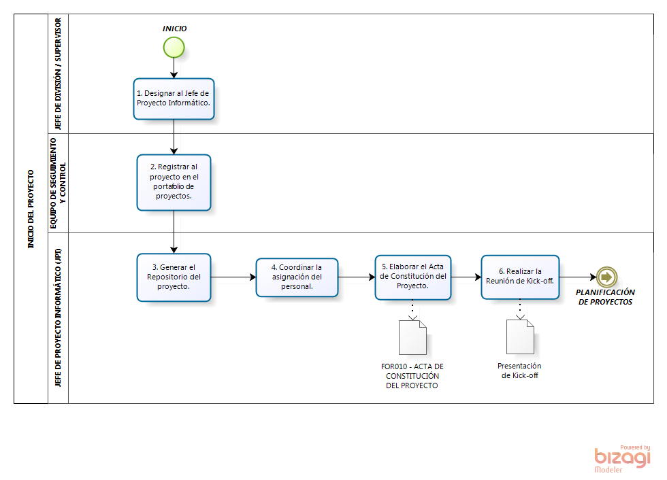

**ANEXO N° 02: DIAGRAMA DE FLUJO DEL PROCESO DE PLANIFICACIÓN DEL PROYECTO**

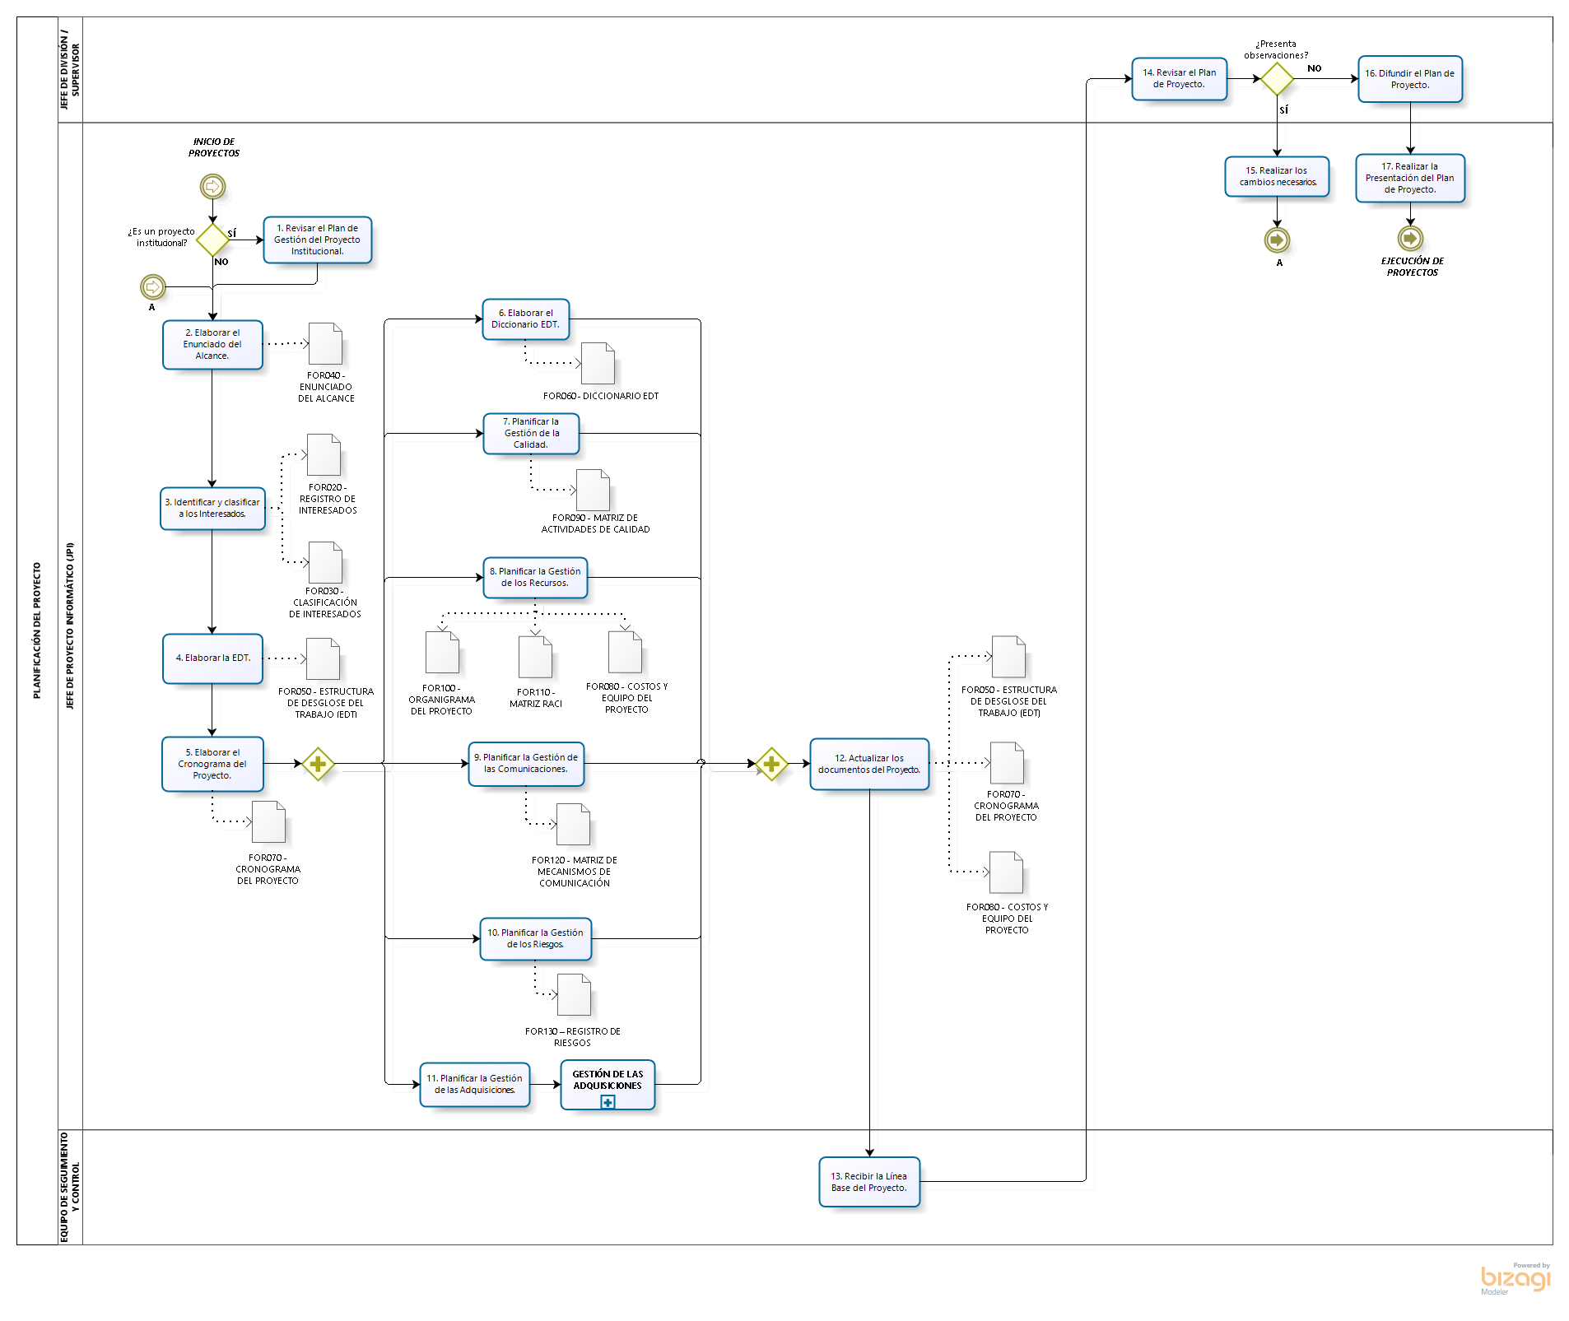

**ANEXO N° 03: DIAGRAMA DE FLUJO DEL PROCESO DE EJECUCIÓN DEL PROYECTO**

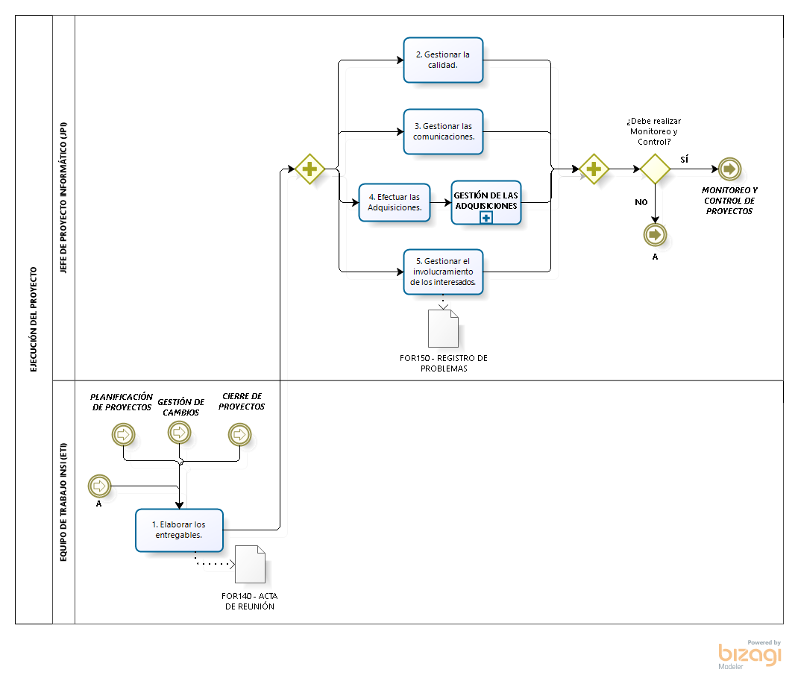

**ANEXO N° 04: DIAGRAMA DE FLUJO DEL PROCESO DE MONITOREO Y CONTROL DEL PROYECTO**

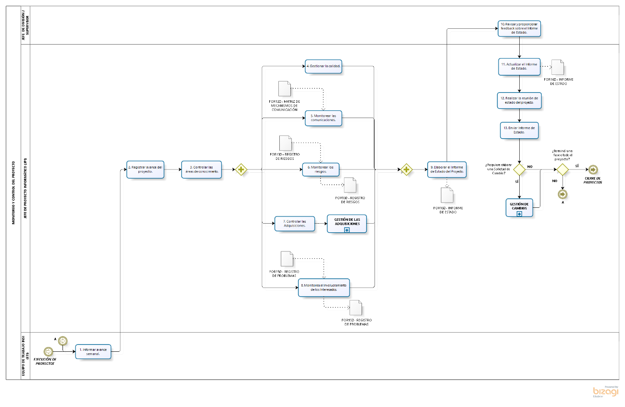

**ANEXO N° 05: DIAGRAMA DE FLUJO DEL PROCESO DE CIERRE DEL PROYECTO**

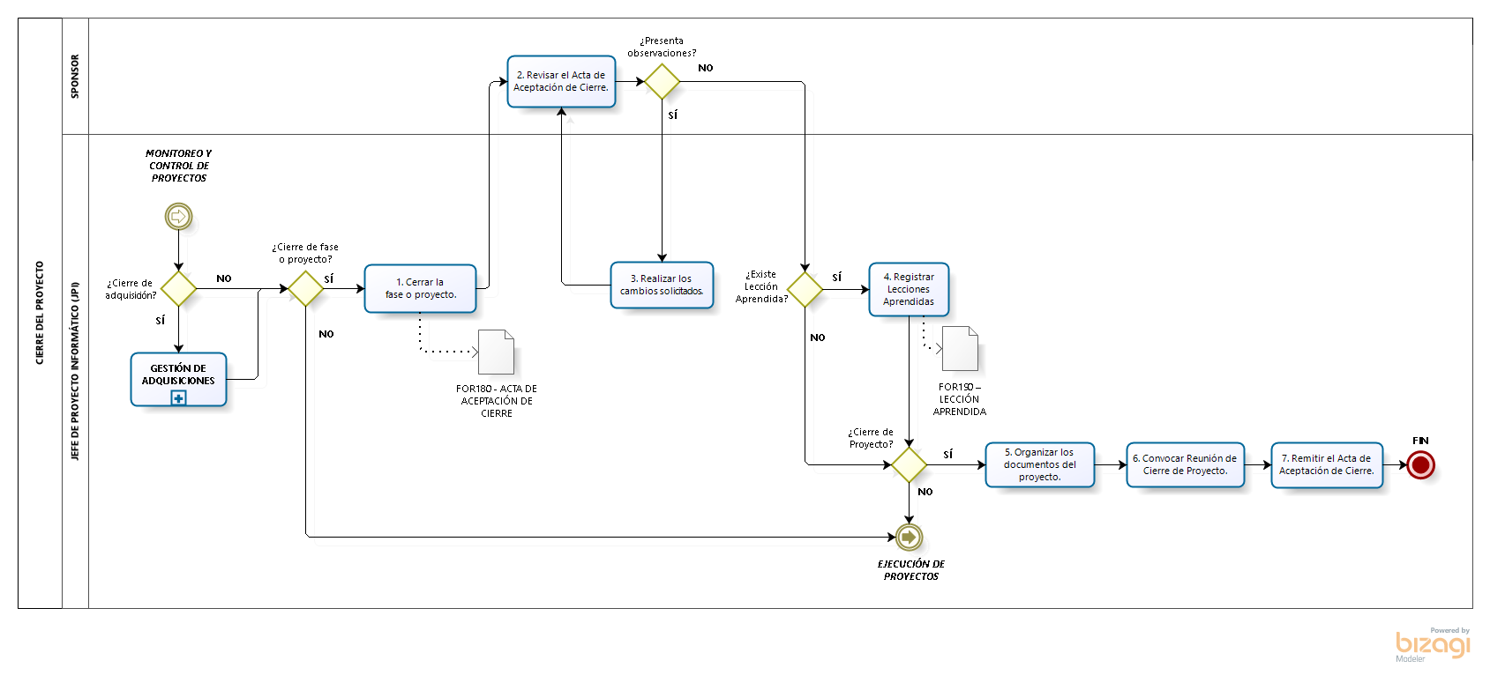

**ANEXO N° 06: MATRIZ DE PROCESOS POR CLASE DE PROYECTO**

| **Grupo de Procesos** | **Proceso** | **Clase de Proyecto** | | | |
| --- | --- | --- | --- | --- | --- |
| **A** | **B** | **C** | **D** |
| Inicio | 7.1.1 Designar al Jefe de Proyecto Informático | √ | √ | √ | √ |
| 7.1.2 Registrar al proyecto en el portafolio de proyectos | √ | √ | √ | √ |
| 7.1.3 Generar el repositorio del proyecto | √ | √ | √ | √ |
| 7.1.4 Coordinar la Asignación del Personal | √ | √ | √ | √ |
| 7.1.5 Elaborar el Acta de Constitución del Proyecto | √ | √ | √ |  |
| 7.1.6 Realizar la Reunión de Kick-off | √ | √ | √ |  |
| Planificación | 7.2.1 Revisar el Plan de Gestión del Proyecto Institucional | √ |  |  |  |
| 7.2.2 Elaborar el Enunciado del Alcance | √ | √ |  |  |
| 7.2.3 Identificar y clasificar a los Interesados | √ | √ |  |  |
| 7.2.4 Elaborar la EDT | √ | √ | √ |  |
| 7.2.5 Elaborar el diccionario EDT | √ |  |  |  |
| 7.2.6 Elaborar el Cronograma del Proyecto | √ | √ | √ | √ |
| 7.2.7 Planificar la Gestión de la Calidad | √ |  |  |  |
| 7.2.8 Planificar la Gestión de los Recursos | √ | √ |  |  |
| 7.2.9 Planificar la Gestión de Costos y Equipo del Proyecto | √ | √ |  |  |
| 7.2.10 Planificar la Gestión de las Comunicaciones | √ | √ |  |  |
| 7.2.11 Planificar la Gestión de los Riesgos | √ | √ | √ | √ |
| 7.2.12 Planificar la Gestión de las Adquisiciones | √ | √ | √ | √ |
| 7.2.13 Actualizar el Plan de Gestión | √ | √ |  |  |
| 7.2.14 Revisar el Plan de Proyecto | √ | √ |  |  |
| 7.2.15 Difundir el Plan de Proyecto | √ | √ |  |  |
| Ejecución | 7.3.1 Elaborar los entregables | √ |  |  |  |
| 7.3.2 Gestionar la calidad | √ | √ |  |  |
| 7.3.3 Gestionar las comunicaciones | √ | √ |  |  |
| 7.3.4 Efectuar las Adquisiciones | √ | √ | √ | √ |
| 7.3.5 Gestionar el involucramiento de los interesados | √ | √ | √ | √ |
| 7.3.6 Implementar la respuesta a los riesgos | √ | √ | √ |  |
| Monitoreo y Control | 7.4.1 Informar avance semanal | √ | √ | √ |  |
| 7.4.2 Registrar avance del proyecto | √ | √ | √ |  |
| 7.4.3 Gestionar el control de calidad | √ | √ | √ |  |
| 7.4.4 Monitorear las comunicaciones | √ | √ | √ |  |
| 7.4.5 Monitorear los riesgos | √ | √ | √ |  |
| 7.4.6 Controlar las Adquisiciones | √ | √ | √ | √ |
| 7.4.7 Monitorear el Involucramiento de los Interesados | √ | √ | √ |  |
| 7.4.8 Elaborar el Informe de Estado del Proyecto | √ | √ | √ |  |
| 7.4.9 Realizar la reunión de estado del proyecto | √ | √ | √ | √ |
| Cierre | 7.5.1 Cerrar la fase o proyecto | √ | √ | √ |  |
| 7.5.2 Revisar el Acta de Aceptación de Cierre | √ | √ | √ |  |
| 7.5.3 Registrar Lecciones Aprendidas | √ | √ | √ |  |
| 7.5.4 Organizar los documentos del proyecto | √ | √ | √ |  |
| 7.5.5 Convocar Reunión de Cierre de Proyecto | √ | √ | √ |  |

**ANEXO N° 07: MATRIZ DE FORMATOS**

Los formatos documentarán toda la información recopilada durante la aplicación de los procesos. En este caso, los formatos a emplear se detallan en los cuadros que se muestran a continuación.

| **Grupo de Procesos** | **Proceso** | **Formato** | **Clase de Proyecto** | | | |
| --- | --- | --- | --- | --- | --- | --- |
| **A** | **B** | **C** | **D** |
| Inicio | Desarrollar el Acta de Constitución del Proyecto | FOR010 - Acta de Constitución del Proyecto | √ | √ | √ |  |
| Identificar a los Interesados | FOR020 - Registro de Interesados | √ | √ |  |  |
| FOR030 - Clasificación de Interesados | √ |  |  |  |
| Planificación | Definir el Alcance | FOR040 - Enunciado del Alcance del Proyecto | √ | √ |  |  |
| Crear la EDT | FOR050 - Estructura de Desglose del Trabajo | √ | √ | √ |  |
| FOR060 - Diccionario EDT | √ |  |  |  |
| Desarrollar el Cronograma | FOR070 - Cronograma del Proyecto | √ | √ | √ | √ |
| Estimar los Costos | FOR080 – Costos y Equipo del Proyecto | √ |  |  |  |
| Planificar la Gestión de la Calidad | FOR090 - Matriz de Actividades de Calidad | √ | √ |  |  |
| Planificar la Gestión de Recursos | FOR100 - Organigrama del Proyecto | √ | √ | √ |  |
| FOR110 – Matriz RACI | √ | √ |  |  |
| Planificar la Gestión de las Comunicaciones | FOR120 - Matriz de Mecanismos de Comunicación | √ | √ |  |  |
| Planificar la Respuesta a los Riesgos | FOR130 – Registro de Riesgos | √ | √ | √ | √ |
| Ejecución | Adquirir los Recursos | FOR080 – Costos y Equipo del Proyecto | √ |  |  |  |
| Dirigir y Gestionar el Trabajo del Proyecto | FOR140 - Acta de Reunión | √ | √ | √ | √ |
| Gestionar el Involucramiento de los Interesados | FOR150 - Registro de Problemas | √ | √ | √ |  |
| Monitoreo y Control | Monitorear y Controlar el Trabajo del Proyecto | FOR160 - Informe de Estado | √ | √ | √ | √ |
| Cierre | Cerrar el Proyecto o Fase | FOR180 - Acta de Aceptación de Cierre | √ | √ | √ |  |
| FOR190 – Lección Aprendida | √ | √ | √ |  |